Avenida XX Aniversario, Vía Guardalavaca, Piedra Blanca, Holguín, Cuba. Telf. 48 2501- 48 2380 [www.uho.edu.cu](http://www.uho.edu.cu)

CARRERA: INGENIERÍA INFORMÁTICA

PROJETO FINAL DE PROGRAMACIÓN WEB

**Tema:** Planificador de horarios docentes

**Integrantes:**

* **Joaquim João Nsaku Ventura,** jnsakuv@facinf.uho.edu.cu
* **Alejandro Pupo Grass,** apupog@facinf.uho.edu.cu
* **Ulises Isai Correa Gamez,** [ucorreag@facinf.uho.edu.cu](mailto:ucorreag@facinf.uho.edu.cu)
* **DeolindaNandjalaKetete,** [dnandjala@facinf.uho.edu.cu](mailto:dnandjala@facinf.uho.edu.cu)
* **Roberto Carlos Pino Hernández,** rpinoh@facinf.uho.edu.cu

Grupo **# 3**

Profesor:

* **Ing. Abel Fernández Higuera,** [afernandezh@facinf.uho.edu.cu](mailto:afernandezh@facinf.uho.edu.cu)

**Holguín, enero de 2016**

**Agradecimientos**

Se les agradece la colaboración de todas las personas que contribuyeron de forma directa o indirectamente al correcto desarrollo de este Proyecto

**Resumen**

En el presente trabajo, se trata de ostentar una aplicación web desarrollada en el lenguaje de programación *Python,* usando el *framework django*. Debido a los problemas que se tiene referente al horario docente de la Universidad de Holguín, se quiere buscar una solución, creando una aplicación web para la planificación de un horario, facilitando de esta manera el acceso y uso del mismo a todos los usuarios interesados.

El diseño e implementación se desarrollaron teniendo en cuenta los conocimientos adquiridos durante el estudio en todos los años que llevamos en la carrera, explícitamente, en el área de programación y de los elementos que exigía la implementación.

Este trabajo está estructura de la siguiente forma, primero está la introducción, trata te explicar claramente a que consisten los horarios, en varios campos y específicamente en la educación. A continuación, la descripción del problema, aquí se basa en requerimientos funcionales. Además, el mismo trabajo contiene 2 capítulos, el primero hace breves introducciones a las herramientas usadas y las tecnologías empleadas. Y segundo describe la solución propuesta, más adelante las conclusiones llegas, las referencias bibliográficas consultadas, las recomendaciones y por último los Anexos, donde están los diagramas (Diagrama Entidad Relación y las de Clases).

**Abstract**

Presently work, is to show an application web developed in the programming language Python, using the framework django. Due to the problems that one has with respect to the educational schedule of the University of Holguín, it is wanted to look for a solution, creating an application web for the planning of one schedule, facilitating this way the access and use from the same one to all the interested users.

The design and implementation were developed keeping in mind the acquired knowledge during the study in every year that we take in the career, explicitly, in the programming area and of the elements that it demanded the implementation.

This work structure of the following form is, first be the introduction, slave trade to explain you clearly to than consist schedules, at several fields and specifically in education. From now on, the description of the problem, you are based on functional requests here. Besides, the same work contains 2 chapters, the first does brief introductions to the used tools and the used technologies. And secondly you describe the proposed solution, later on findings you arrive, the bibliographic looked up references, recommendations and finally Attachments, where the diagrams are (Diagram Entity relationship and Class).

Índice

Introducción 1

Descripción del problema 2

Problema 2

CAPITULO I 3

1. Herramientas y Tecnologías Empleadas 3

1.1. Lenguajes de Programación y marcado para la Web 3

1.2. CSS 3

1.3. JavaScript 4

1.4. Framework 5

1.5. Conocimientos de Python Requeridos 7

1.6. Control de Versiones 7

1.7. Git 8

1.8. Gitlab 8

1.9. Repositorio 9

1.10. OtrasTecnologías 9

CAPITULO II 10

Planificación 10

Descripción de la solución propuesta 10

Administración del Proyecto 11

Conclusiones 12

Bibliografía 13

Recomendaciones 14

Anexo 15

Diagrama Entidad Relación (DER) 15

Diagrama de Clase 15

# Introducción

El problema de programación de horarios consiste en la disposición de objetos dentro de un patrón en el tiempo o el espacio, de tal manera que se logre el cumplimiento de unos objetivos determinados y que las restricciones sobre la forma en que se deben disponer dichos objetos se satisfagan. Es así como se identifican tres elementos esenciales dentro de cualquier proceso de planificación: objetos, patrones y restricciones. Los objetos se refieren al recurso a organizar o disponer, los cuales pueden ser personas, máquinas, vehículos, clases, trabajos en una fábrica, etc.; el patrón es el orden que deben seguir los eventos y se crea como parte del proceso de programación; y las restricciones se definen como las relaciones tangibles o intangibles entre objetos y representan las reglas que se deben seguir para la construcción de un patrón.

En el contexto educativo, este problema se enmarca en la disposición de asignaturas, estudiantes, profesores y salones, dentro de periodos de tiempo establecidos (jornadas, semanas, trimestres, semestres), los cuales están sujetos a unas condiciones instauradas de acuerdo a las características de la organización (colegios, universidades) y al tipo de evento que se desea programar (jornada, exámenes, uso de instalaciones).

La programación de horarios académicos generalmente se dirige a tres contextos: horarios universitarios, horarios escolares y horarios para exámenes. En este trabajo se va a en focalizar en el horario universitarios, donde los estudiantes tienen un enfoque en las clases y no las asignaturas como acontece en los horarios escolares.

# Descripción del problema

* Se requiere un sistema para planificar horarios docentes y visualizar los mismos.
* Pueden existir usuarios, profesores y planificadores.
* Los planificadores podrán configurar los horarios.
* Los usuarios deberán configurar su carrera, semestre y año; cuando entren podrán ver que tienen para esa semana.

# Problema

No existe un planificador del horario docente que realice de forma automática el proceso correspondiente y que garantice un efecto positivo en la facilidad de acceso y portabilidad para los usuarios de la Universidad de Holguín de las asignaturas correspondientes.

# CAPITULO I

## Herramientas y Tecnologías Empleadas

Las Herramientas y las Tecnologías empleadas en proyectos son las más usadas en mundo de desarrollo de web y las aplicaciones web’s, que son de *open source.*

### Lenguajes de Programación y marcado para la Web

En los términos de la programación Web se clasifican los lenguajes en dos tipos:

* **Lenguajes del lado del servidor:** independiente del cliente, ejecutados e interpretados por el propio servidor quien transforma este código en código comprensible para el cliente (HTML). Las páginas que se ejecutan en el servidor pueden realizar accesos a bases de datos, conexiones en red, y otras tareas para crear la información final que verá el cliente.
* **Lenguajes de lado cliente:** independiente del servidor, pueden ser directamente interpretados por el navegador, entre los cuales se encuentra HTML, XHTML y JavaScript, aunque este último en la actualidad puede emplearse en el lado del servidor también.

#### HTML

La programación web es un documento HTML.HTML es la abreviatura de *HyperTextMarkupLanguage*, y es el lenguaje que todos los navegadores usan para presentar información en la *World Wide Web* (WWW). Actualmente este estándar se encuentra en su versión 5, la cual provee un conjunto de mejoras respecto a su predecesor (HTML 4) entre las cuales se incluye la incorporación de 13 nuevos tipos de elementos de entrada y nuevas características promueven la no utilización de tecnologías de terceros.

Este es un lenguaje muy sencillo que se basa en el uso de etiquetas, consistentes en un texto ASCII encerrado dentro de un par de paréntesis angulares(<…>). El texto incluido dentro de los paréntesis dará una explicación de la utilidad de la etiqueta.

### CSS

CSS es un lenguaje de hojas de estilos creado para controlar el aspecto o presentación de los documentos electrónicos definidos con HTML y XHTML. CSS es la mejor forma de separar los contenidos y su presentación y es imprescindible para crear páginas web complejas.

Las CSS extienden las normas de formato del documento, sin afectar a la estructura del mismo. De esta manera, un error en un formato, un navegador que no soporta colores o cualquier otro error relacionado con el formato del documento no invalida el mismo.

### JavaScript

JavaScript es un lenguaje de programación compacto y orientado por objetos destinado al desarrollo de aplicaciones Internet que actúa a modo decomplemento del lenguaje HTML. Su principal función es mejorar la interactividad (y apariencia) de las páginas Web. Técnicamente, JavaScript es un lenguaje de programación interpretado, por lo que no es necesario compilar los programas para ejecutarlos. En otras palabras, los programas escritos con JavaScript se pueden probar directamente en cualquier navegador sin necesidad de procesos intermedios.

Actualmente la mayoría de los navegadores soportan el JavaScript, aunque no se recomienda utilizar funciones propias de un navegador en específico con el objetivo de que el código JavaScript sea lo más compatible posible.

#### JSON

es un formato de datos muy ligero basado en un subconjunto de la sintaxis de JavaScript: literales de matrices y objetos. Como usa la sintaxis JavaScript,las definiciones JSON pueden incluirse dentro de archivos JavaScript y acceder a ellas sin ningún análisis adicional como los necesarios con lenguajes basados en XML.

##### Sintaxis de JSON

La sintaxis de JSON realmente no es nada más que la mezcla de literales de objeto y matrices para almacenar datos. JSON representa solamente datos 🡪 No incluye el concepto de variables, asignaciones o igualdades.

var oPersona3 = [{"nombre":"Robert", "edad":30,"hijos":["Jaime","Pepe","Alfonso"] },

{"nombre":"Maria", "edad":36, "hijos":["Hijo Maria","Hijo2 Maria"]}];

#### JQuery

Se trata de una biblioteca de JavaScript, creada inicialmente por John Resig, que permite simplificar la manera de interactuar con los documentos HTML, manipular el árbol DOM, manejar eventos, desarrollar animaciones y agregar interacción con la técnica AJAX a páginas web. Fue presentada el 14 de enero de 2006 en el BarCamp NYC. jQuery es la biblioteca de JavaScript más utilizada.

#### AJAX

Es un acrónimo de Asynchronous JavaScript And XML (JavaScript asíncrono y XML), es una técnica de desarrollo web para crear aplicaciones interactivas o RIA (Rich Internet Applications). Estas aplicaciones se ejecutan en el cliente, es decir, en el navegador de los usuarios mientras se mantiene la comunicación asíncrona con el servidor en segundo plano. De esta forma es posible realizar cambios sobre las páginas sin necesidad de recargarlas, mejorando la interactividad, velocidad y usabilidad en las aplicaciones.

### Framework

Los frameworks son diseños reusables de todo o parte de un sistema de software descrito por un conjunto de clases abstractas y la forma en que las instancias de esas clases colaboran. Un buen framework puede reducir el costo de desarrollo de una aplicación en gran medida porque permite reutilizar el diseño y el código. Ellos no requieren una nueva tecnología porque pueden ser implementados con existentes lenguajes de programación orientados a objetos.

#### Framework Django

Django es un *framework* escrito en *python* que promueve el desarrollo rápido y que utiliza el patrón modelo vista plantilla (MVT), Django es un miembro importante de una nueva generación de *frameworks* Web.

Este *framework* fue inventado para satisfacer nuevas ambiciones, permite construir en profundidad, de forma dinámica, sitios interesantes en un tiempo extremadamente corto, está diseñado para hacer foco en la diversión, en las partes interesantes de cualquier del trabajo, y al mismo tiempo alivia el dolor de las partes repetitivas. Al hacerlo, proporciona abstracciones de alto nivel de patrones comunes del desarrollo web, atajos para tareas frecuentes de programación y claras convenciones sobre cómo resolver problemas. Al mismo tiempo, Django intenta mantenerse fuera de tu camino, dejando que trabajes fuera del alcance del framework cuando es necesario.

Un framework Web provee una infraestructura de programación para las aplicaciones, para que se pueda concentrar en escribir código limpio y defácil mantenimiento sin tener que reinventar la rueda. En resumidas cuentas, eso es lo que hace Django.

#### Origen de Django

Django nació naturalmente de aplicaciones de la vida real escritas por un equipo de desarrolladores Web en Lawrence, Kansas. Nació en el otoño boreal de 2003, cuando los programadores Web del diario Lawrence Journal-World, AdrianHolovaty y SimonWillison, comenzaron a usar Python para crear sus aplicaciones. El equipo de TheWorld Online, responsable de la producción y mantenimiento de varios sitios locales de noticias, prosperaban en un entorno de desarrollo dictado por las fechas límite del periodismo. Para los sitios -- incluidos LJWorld.com, Lawrence.com y KUsports.com -- los periodistas (y los directivos) exigían que se agregaran nuevas características y que aplicaciones enteras se crearan a una velocidad vertiginosa, a menudo con sólo días u horas de preaviso. Es así que Adrian y Simon desarrollaron por necesidad un framework de desarrollo Web que les ahorrara tiempo -- era la única forma en que podían crear aplicaciones mantenibles en tan poco tiempo.

En el verano boreal de 2005, luego de haber desarrollado este framework hasta el punto en que estaba haciendo funcionar la mayoría de los sitios World Online, el equipo de World Online, que ahora incluía a Jacob Kaplan-Moss, decidió liberar el framework como software de código abierto. Lo liberaron en julio de 2005 y lo llamaron Django, por el guitarrista de jazz Django Reinhardt.

A pesar de que Django ahora es un proyecto de código abierto con colaboradores por todo el mundo, los desarrolladores originales de World Online todavía aportan una guía centralizada para el crecimiento del framework, y World Online colabora con otros aspectos importantes tales como tiempo de trabajo, materiales de marketing, y hosting/ancho de banda para el Web site del framework(<http://www.djangoproject.com/>).

### Conocimientos de Python Requeridos

En esencia, Django es sencillamente una colección de bibliotecas escritas en el lenguaje de programación Python, para desarrollar un sitio usando Django se escribe código Python que utiliza esas bibliotecas. Aprender Django, es sólo cuestión de aprender a programar en Python y comprender cómo funcionan las bibliotecas Django, aprender las convenciones y sus APIs.

### Control de Versiones

El control de versiones es un sistema que registra los cambios realizados sobre un archivo o conjunto de archivos a lo largo del tiempo, de modo que puedas recuperar versiones específicas más adelante.

Un sistema de control de versiones (Version Control System o VCS en inglés) es una elección muy sabia. Te permite revertir archivos a un estado anterior, revertir el proyecto entero a un estado anterior, comparar cambios a lo largo del tiempo, ver quién modificó por última vez algo que puede estar causando un problema, quién introdujo un error y cuándo, y mucho más. Usar un VCS también significa generalmente que, si fastidias o pierdes archivos, puedes recuperarlos fácilmente. Además, obtienes todos estos beneficios a un coste muy bajo.

#### Sistemas de Control de Versiones Distribuidos

Es aquí donde entran los sistemas de control de versiones distribuidos (DistributedVersion Control Systems o DVCSs en inglés). En un DVCS (como Git, Mercurial, Bazaar o Darcs), los clientes no sólo descargan la última instantánea de los archivos: replican completamente el repositorio. Así, si un servidor muere, y estos sistemas estaban colaborando a través de él, cualquiera de los repositorios de los clientes puede copiarse en el servidor para restaurarlo. Cada vez que se descarga una instantánea, en realidad se hace una copia de seguridad completa de todos los datos (véase Figura 1).

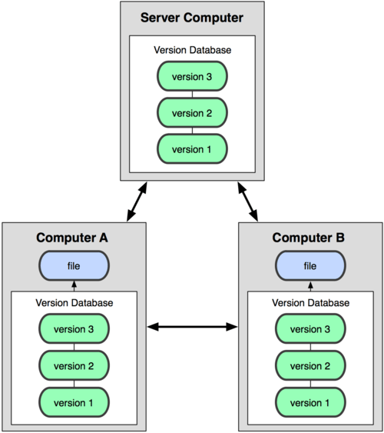

Figura 1.

#### Sistemas de control de versiones locales

Un método de control de versiones usado por mucha gente es copiar los archivos a otro directorio (quizás indicando la fecha y hora en que lo hicieron, si son avispados). Este enfoque es muy común porque es muy simple, pero también tremendamente propenso a errores. Es fácil olvidar en qué directorio te encuentras, y guardar accidentalmente en el archivo equivocado o sobrescribir archivos que no querías.

### Git

Es un software de control de versiones diseñado por LinusTorvalds, pensando en la eficiencia y la confiabilidad del mantenimiento de versiones de aplicaciones cuando éstas tienen un gran número de archivos de código fuente. Al principio, Git se pensó como un motor de bajo nivel sobre el cual otros pudieran escribir la interfaz de usuario o frontend como Cogito o StGIT. Sin embargo, Git se ha convertido desde entonces en un sistema de control de versiones con funcionalidad plena.

### Gitlab

El repositorio usado está montado con Sistema basado en Gitlab (10.26.25.28).

### Repositorio

El repositorio es el lugar en el que se almacenan los datos actualizados e históricos de cambios, a menudo en un servidor. A veces se le denomina depósito o depot. Puede ser un sistema de archivos en un disco duro, un banco de datos, etc… [2]

El Data Source de proyecto está en http://10.26.25.28/ventura/planificador.git

### OtrasTecnologías

En el desarrollo de este proyecto se usaron varias tecnologías, como editores de texto Notepad++, Visual Studio Code, Bracket. IDE como PyCharmy Aptana y además se usó Metro UI CSS 3 y Bootstrap para estilo de la página.

# CAPITULO II

## Planificación

La planificación es un proceso de toma de decisiones para alcanzar un futuro deseado, teniendo en cuenta la situación actual y los factores internos y externos que pueden influir en el logro de los objetivos.

## Descripción de la solución propuesta

Siendo el Problema de planificación el cual abarca varias soluciones, una de ellas encontradas para responder el problema planteado fue de creación de una aplicación capaz para que el Planificador pueda insertar, editar y eliminar (CRUD)[1] ciertas funcionalidades que la misma ofrece.

* Para tal se elaboró un diagrama entidad-relación (DER[2] ver anexos 1), donde están definidas las relaciones que representan las entidades creadas y Diagrama de Clase (ver Anexo 2) .
* El proyecto “horario docente”, está compuesto por 3 directorios: el primero, que es del proyecto ”horario docente”, el segundo denominado “apps” la cual contiene dos aplicaciones: administración y horario, el tercero “static” que contiene los archivos estáticos.

El tercer directorio “static” está compuesto por un directorio de archivos estáticos del sistema, un directorio de archivos estáticos personales, una carpeta “media” para guardar archivos subidos a través de la GUI (interface gráfica de usuarios), y un directorio “templates” donde están todas las plantillas “.*html*”.

* Como gestor de base de datos se utilizó sqlite3, que viene por defecto configurado en django.
* Dentro de la aplicación horario, se encuentra la configuración elemental del proyecto, en el cual el archivo “*models.py*” consta de 13 clases con sus respectivas relaciones.
* En la aplicación administración se encuentra la parte del código de toda la configuración del lado del planificador del horario.
* En cuanto a la administración de información, la mayoría es enviada por Django hacia las planillas, aunque muchos son gestionados por AJAX directamente desde el lado cliente.

## Administración del Proyecto

* settings.py: opciones/configuraciones para el proyecto Django
* manage.py: utilidad de línea de comandos que te permite interactuar con un proyecto Django de varias formas.
* urls.py: declaraciones de las URLs
* wsgi.py: especifica el punto de entrada WSGI para el servidor Web
* __init__.py: archivo requerido (está vacío).

# Conclusiones

Las aplicaciones web, así como todos los softwares necesitan ser versionados, y llevado a mantenimiento a cada cierto tiempo. El software que se acaba de crear puede tener una vida corta o larga dependiendo de cuan mantenimiento se dé, y además se le puede agregar muchas más prestaciones, como: que se pueda ver el horario por mes o por día, así como que se pudiera exportar en un archivo pdf o una imagen; lo que se quiere decir es que este proyecto está en versión de prueba o versión beta.

# Bibliografía

|  |  |
| --- | --- |
| [1] | S. F. Conservancy, «Git --fast-version-control,» Software Freedom Conservancy, 2009. [En línea]. Available: https://git-scm.com. [Último acceso: 09 Enero 2016]. |
| [2] | W. ORG, «Repositotio,» Wikipedia, 2015. |
| [3] | S. G. M., «La guía definitiva de Django,» Saul Garcia M., 2015. |

# Recomendaciones

1. En futuras resoluciones de proyectos de curso los mismos se deben orientar al principio del semestre lectivo.
2. Se deben realizar cursos extracurriculares acerca de los lenguajes y frameworks impartidos.
3. Asignar al menos un tutor a este tipo de proyectos que posea conocimientos y experiencia del tema.

# Anexo

## Diagrama Entidad Relación (DER)

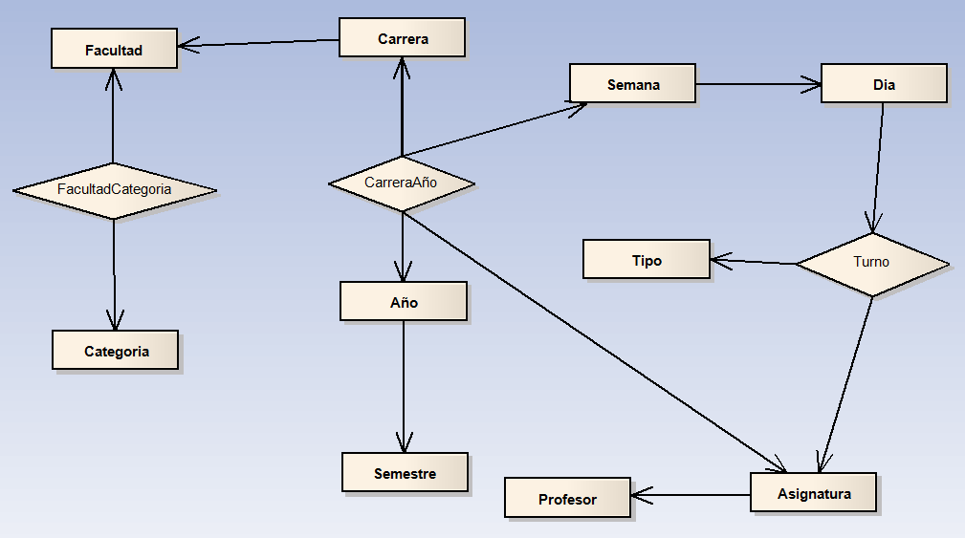Este diagrama representa la relación entre las Entidades del Proyecto.

Figura 1. Diagrama Entidad Relación

## Diagrama de Clase

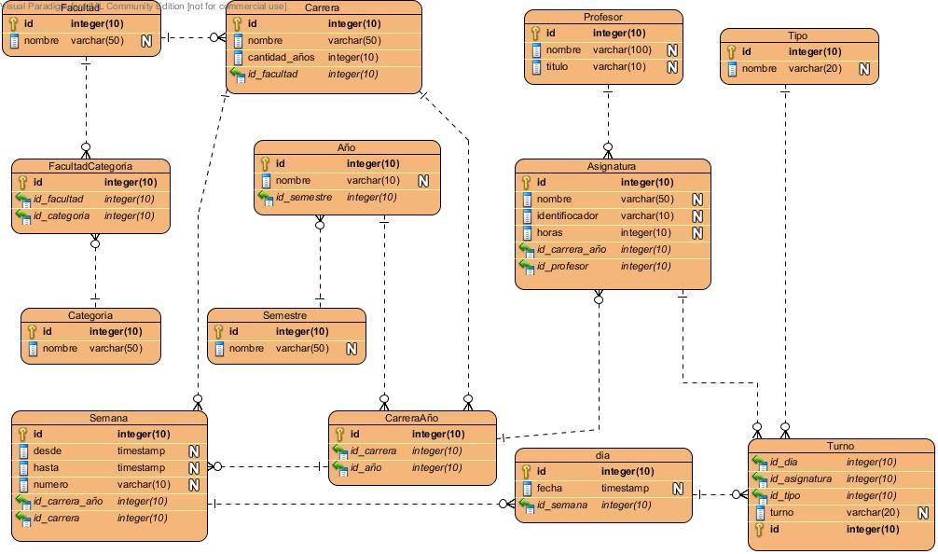

Figura 2. Diagrama de Clase

1. Crear, Obtener, Actualizar y Borrar (del original en inglés: Create, Read, Update and Delete). Se usa para referirse a las funciones básicas en bases de datos o la capa de persistencia en un software.
2. es una herramienta para el modelado de datos que permite representar las entidades relevantes de un sistema de información, así como sus interrelaciones y propiedades.